Приложение 5
Станция «Зеленая аптека»
Приветствие:
Мы рады приветствовать команду на станции «Зеленая аптека»! Всем известно, что в лесу нет никакой аптеки, но что делать, если вы поранились, у вас болит голова, плохой сон и т.д., чем лечиться? Послушайте стихотворение:
Если случится с нами беда
Лес нам покажет сразу, всегда.
Лес, как сказочное царство,
Там кругом растут лекарства,
В каждой травке, в каждой ветке –
И микстура, и таблетки,
В аптеку за лекарством ходить совсем не надо,
Когда само лекарство растет с дорожкой рядом.
Значит зеленая аптека – это лес, в котором растут лечебные/лекарственные растения. В зеленой аптеке на нашей станции несколько лекарственных растений, попробуйте отгадать каких.

Задание:
Рассмотрите внимательно картинки. Прочтите стихи про лекарственные растения. Соотнесите картинки с соответствующими лекарственными растениями. Прочитайте области применения наших лекарственных растений (как и для чего их люди используют при лечении). Соотнесите их с соответствующими картинками и лекарственным растениям.

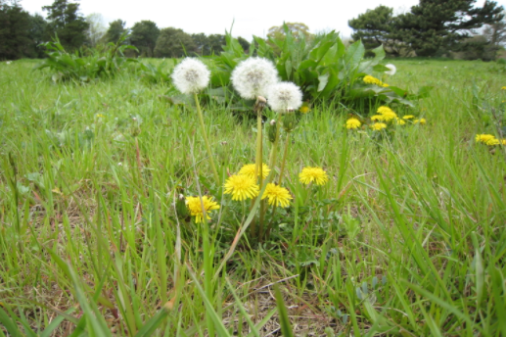

СТИХ
Носит этот мальчик желтый сарафанчик.
Подрастет – нарядится в беленькое платьице:
Легкое, воздушное, ветерку послушное.

ПРИМЕНЕНИЕ

Из его цветков готовят медок, или варенье, которое используют при простудных заболеваниях; также лечат печень и желудок.

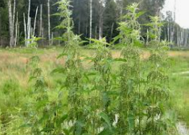

СТИХ
Растет зеленою стеной,
Ее обходят стороной,
Колючая и злая дива.
А как зовут траву?

ПРИМЕНЕНИЕ

Используют ее, чтобы остановить кровотечение, при гнойных ранах и мелких язвах, так как она обладает обеззараживающими качествами.

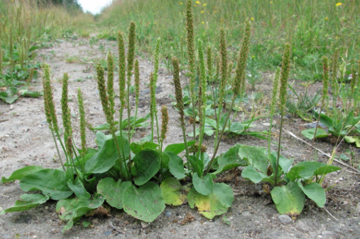

СТИХ
Вдоль дорожек его встретишь,
Ранки, ссадины излечишь,
Сорвешь листочек осторожно.
Кто нас излечит?
ПРИМЕНЕНИЕ
Применяют его при ушибах, ранениях, укусах насекомых, ожогах, как средство для остановки крови. Он обладает хорошим противовоспалительным качеством.

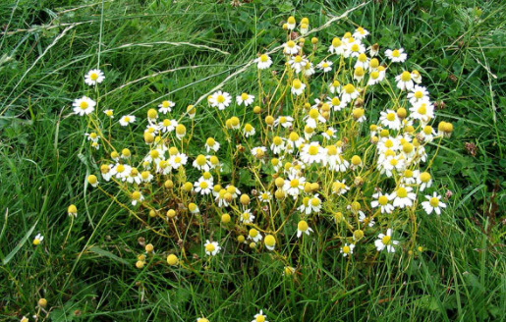

СТИХ
Она "любит - не любит" ответить нам может
И глянет приветливо желтым глазком.
Аптечный цветок на ромашку похожий,
Его мы лекарственным другом зовем.
ПРИМЕНЕНИЕ
Она является противовоспалительным, потогонным, успокаивающим, кровоостанавливающим и
обезболивающим средством.

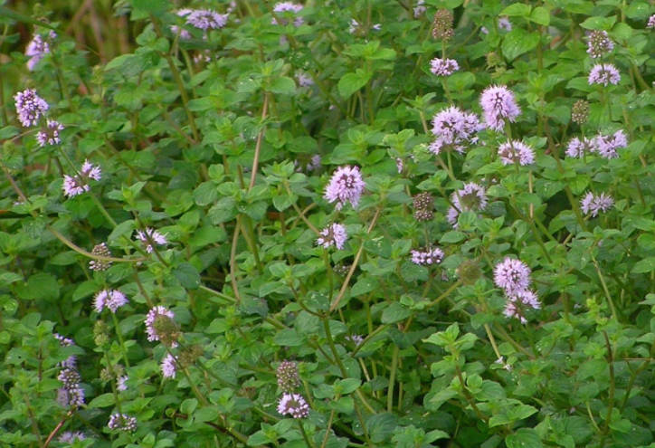

СТИХ
Вкусен чай и ароматен,
С ней он легок и приятен:
Листочки сорваны, помяты.
Что ты вдыхаешь? – Запах …
ПРИМЕНЕНИЕ
Ее применяют при заболеваниях верхних дыхательных путей и ОРЗ, настой из нее
при изжоге и потере аппетита
и замедленном пищеварении.

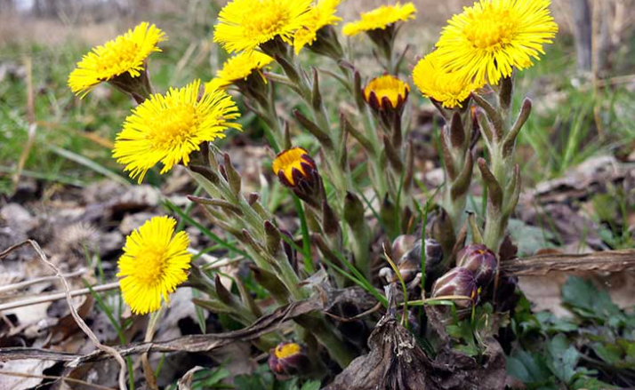

СТИХ
Огонечки желтые из сухой травы.
Это … первые цветы.
Солнышко пригрело и растаял снег.
Желтые цветочки – солнышка привет.

ПРИМЕНЕНИЕ
Она применяется как отхаркивающее, противовоспалительное, дезинфицирующее средство при заболеваниях органов дыхания.

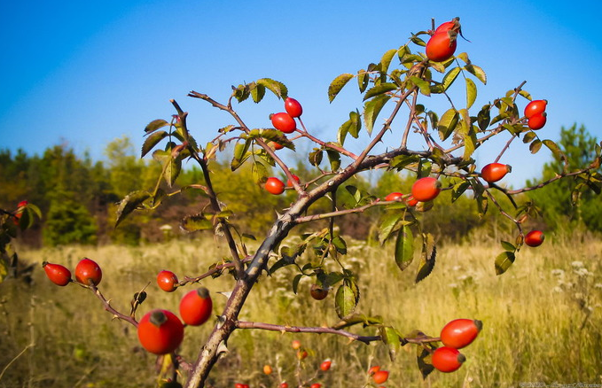

СТИХ
Я кустарником расту, цветом розовым цвету.
У меня красны плоды, а на веточках – шипы.
Плоды летом собирают и сухими сохраняют,
Чтоб потом их заварить и отвар целебный пить.
ПРИМЕНЕНИЕ
Его отвар восстанавливает защитные свойства организма, укрепляет иммунную систему, активизирует кроветворные процессы
и обмен веществ.

